Thời khóa biểu tuần của tôi
Tiết/Thứ | Thứ 2 | Thứ 3 | Thứ 4 | Thứ 5 | Thứ 6 | Thứ 7
Tiết 1 | Toán | Văn | Anh | Sử | Toán | Hóa
Tiết 2 | Lý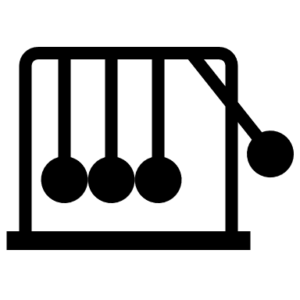 | Anh | Toán | Địa | Tin học | Văn
Tiết 3 | Hóa | Văn | Lý | Toán | Anh | Sinh
Tiết 4 | Tin học | Sinh | Văn | Thể dục | Toán | Anh
Tiết 5 | Văn | Toán | Hóa | Công nghệ | Văn | Nhạc

